# **TERMO DE REFERÊNCIA**

## 1. DO OBJETO

**1.1** Contratação de empresa especializada para elaboração de projeto básico, projeto executivo, caderno de especificações e encargos, planilha de quantitativo de preços, bem como o fornecimento dos equipamentos e instalação das usinas de energia solares, ou seja, tudo relativo à implantação de geradores de energia solar fotovoltaicos para atender edificações públicas do município de Novo Xingu/RS desde a etapa de projeto até o funcionamento e geração de energia. Serão implantados sistemas de geração nos seguintes prédios públicos do município:



Quadro 1 - Locais de Implantação das Usinas

## 2. JUSTIFICATIVA

**2.1** A RESOLUÇÃO NORMATIVA Nº 482, DE 17 DE ABRIL DE 2012, a ANEEL estabelece as condições gerais para o acesso de microgeração e minigeração distribuída aos sistemas de distribuição de energia elétrica, o sistema de compensação de energia elétrica, e dá outras providências.

**2.2** Assim passa a ser possível um cliente abastecido por energia elétrica de uma determinada rede, produzir energia de forma descentralizada e injetar na mesma.

**2.3** Nos termos da Resolução ANEEL n. 482 e suas alterações, considera-se minigeração distribuída a central geradora de energia elétrica, com potência instalada superior a 75 kW e menor ou igual a 5MW e que utilize cogeração qualificada, conforme regulamentação da ANEEL, ou Fontes Renováveis de energia elétrica, conectada na rede de distribuição por meio de instalações de Unidades Consumidoras.

**2.4** O consumo a ser faturado, referente à energia elétrica ativa, será a diferença entre a energia consumida e a injetada, por posto horário, quando for o caso, devendo a distribuidora utilizar o excedente que não tenha sido compensado no ciclo de faturamento corrente para abater o consumo medido em meses subsequentes.

**2.5** Os montantes de energia ativa injetada que não tenham sido compensados na própria unidade consumidora poderão ser utilizados para compensar o consumo de outras unidades previamente cadastradas para este fim e atendidas pela mesma distribuidora, cujo titular seja o mesmo da unidade com sistema de compensação de energia elétrica, ou cujas unidades consumidoras forem reunidas por comunhão de interesses de fato ou de direito.

**2.6** Através do efeito fotovoltaico, células solares convertem diretamente a energia do sol em energia elétrica de forma estática, silenciosa, não-poluente e renovável.

**2.7** Uma característica fundamental de sistemas fotovoltaicos instalados no meio urbano é principalmente a possibilidade de interligação à rede elétrica pública, dispensando assim os bancos de baterias necessários em sistemas do tipo autônomo e os elevados custos e manutenção decorrentes.

**2.8** Na configuração mais comum, estes sistemas são instalados de tal maneira que, quando o gerador solar fornece mais energia do que a necessária para o atendimento da instalação consumidora, o excesso é injetado na rede elétrica: a instalação consumidora acumula um crédito energético (o relógio contador típico é bidirecional).

**2.9** Por outro lado, quando o sistema solar gera menos energia do que a demandada pela instalação consumidora, o déficit é suprido pela rede elétrica, fazendo com que perdas por transmissão e distribuição, comuns ao sistema tradicional de geração centralizada, sejam minimizados.

**2.10** Outra vantagem, deste sistema, é o fato de representarem usinas descentralizadas que não ocupam área extra, pois estão integradas ao envelope da edificação e no caso do centro administrativo, será utilizada como estacionamento coberto da edificação.

**2.11** De forma sintetizada, constituem as principais vantagens e benefícios do objeto: redução de custos, redução de perdas por transmissão e distribuição de energia, já que a eletricidade é consumida onde é produzida; redução de investimentos em linhas de transmissão e distribuição; baixo impacto ambiental; não exigência de área física dedicada; fornecimento de maiores quantidades de eletricidade nos momentos de maior demanda (ex.: o uso de ar-condicionado é maior ao meio-dia no Brasil, quando há maior incidência solar e, consequentemente, maior geração elétrica solar); rápida instalação, devido à sua grande modularidade e curtos prazos de instalação, aumentando assim a geração elétrica necessária em determinado ponto ou edificação; energia limpa, sustentável e renovável; instalação simples e manutenção reduzida; energia de alta qualidade e com elevada fiabilidade; características modulares que permitem ampliações do sistema; não produzem ruído nem emissões que possam prejudicar o ambiente; menor dependência das falhas da rede elétrica pública; redução da fatura de energia. Além das informações acima salientamos que o custo da eletricidade tem aumentado ao longo do tempo.

## 3. VALOR

**3.1** O valor global para aquisição de toda a geração prevista nas edificações do município juntamente com o projeto, terá como base pesquisa de preço prévia com empresas do ramo.

## 4. DA ENTREGA

**4.1** O prazo para instalação das unidades é de 60 dias, contados da assinatura do Contrato, sendo que o projeto deve ser protocolado na concessionária até 23/12/2022.

**4.2** A instalação das usinas será realizada nos prédios públicos do município de Novo Xingu, conforme localização abaixo:

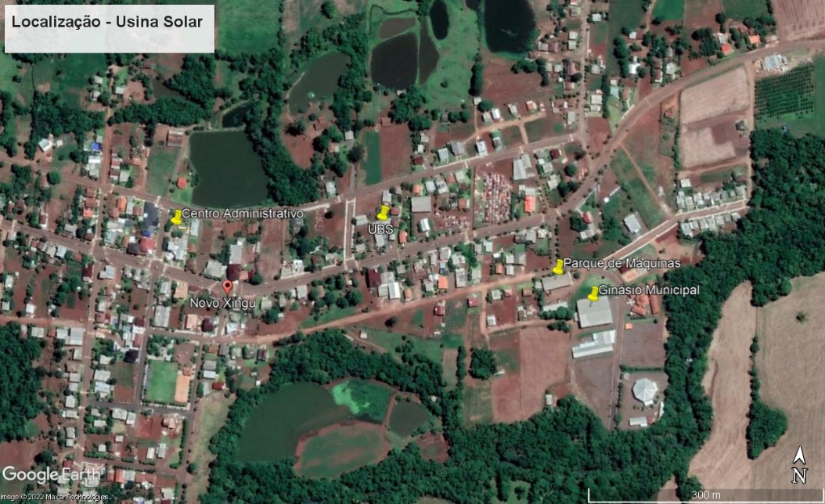

Figura 1 - Localização dos pontos de instalação dos sistemas

## 5. MEMORIAL DESCRITIVO

**5.1** O presente plano de trabalho visa a aquisição de usinas solares fotovoltaica a ser conectada (on grid) diretamente a rede de distribuição onde está localizada, através dos seguintes itens:

1. Apresentação de projeto elétrico a ser analisado e aprovado pela administração municipal;
2. Fornecimento de materiais e instalação de sistema de geração de energia elétrica através do princípio fotovoltaico;
3. Condução dos processos Administrativos e Técnicos junto a concessionária local de energia até a substituição do medidor de energia elétrica convencional pelo modelo bidirecional, **devendo o projeto ser protocolado na concessionária até 20/12/2022.**
4. Treinamento e capacitação técnica da equipe de manutenção;
5. Suporte técnico ao empreendimento caso necessário, incluindo manutenção preventiva e corretiva;
6. Instalação do sistema de monitoramento climático contendo, no mínimo, célula de referência fabricada no mesmo material dos módulos fotovoltaicos, sensor de temperatura, sensor de umidade e anemômetro (velocidade e direção do vento);
7. Integração do sistema de monitoramento solar e monitoramento climático a rede de dados, física e sem fio. Devendo seus componentes básicos descritos abaixo no mínimo respeitar o escopo técnico emitido para cada item como forma de assegurar a integridade e a qualidade da instalação. Serão aceitos sobre justificativa e aceito previamente pela instituição, materiais com qualidade superior ao mínimo apresentado abaixo.

## 6. DAS ESTRUTURAS DE FIXAÇÃO EM TELHADOS OU COBERTURAS

Deverá ser observada a forma de instalação em cada localidade, tendo como base o Quadro 02 e as especificações para cada tipo de instalação.



Quadro 2 - Capacidade mínima e forma de fixação por local de instalação

### 6.1 Fixação em Telhado

**6.1.1** A usina será instalada em estruturas de fixação próprias, por trilhos de aço galvanizado fixados na coberta da edificação.

**6.1.2** Os trilhos deverão ser instalados em perfis de alumínio, apropriados para a função.

**6.1.3** A fixação será assegurada por parafusos autobrocantes de material resistente a corrosão e tratamento Geomet;

**6.1.3.1** Na fixação dos trilhos, terá de ser assegurada a impermeabilização dos pontos de fixação dos suportes através de fitas de EDPM ou manta asfáltica, de forma a impedir a ocorrência de infiltrações.

**6.1.3.2** Só serão aceitos furos na parte alta das telhas de modo a evitar infiltração.

**6.1.4** Os módulos fotovoltaicos serão fixados ao trilho através de fixadores próprios, dotados de parafusos e porcas específicas para a utilização.

**6.1.5** As estruturas de fixação dos módulos fotovoltaicos são fixas, sem partes móveis, constituídas por trilhos e respectivos acessórios, permitindo a instalação dos módulos que constituem a usina.

**6.1.6** Deverá ser previsto espaço entre os módulos fotovoltaicos para facilitar limpeza e manutenções futuras.

**6.1.7** A inclinação mínima dos módulos deverá ser de no mínimo 10º a fim de evitar o acumulo excessivo de sujeira sobre os módulos.

**6.1.7.1** Caso o telhado tenha uma inclinação inferior a especificada, deverá ser prevista estrutura dedicada ao suporte dos módulos sobre o telhado.

**6.1.7.2** A inclinação máxima dos módulos deverá ser igual à da latitude do local de instalação.

### 6.2 Carport Solar – Centro Administrativo

No Centro Administrativo, as placas solares deverão ser instaladas sobre estrutura metálica a ser executada com o intuito do uso para garagem (Carport). Nesse contexto, deverá ser apresentado à administração, projeto do Carport em distribuição compatível com as dimensões das placas solares adotadas na proposta, devendo ser apresentado ao setor de engenharia do município:

* ART (engenheiro civil ou mecânico) de projeto e execução da estrutura (Carport), incluindo projeto de fundação adotada (estaca com bloco ou sapata) e da estrutura metálica, sendo que o conjunto deverá ser dimensionado de acordo com as normas técnicas brasileiras, inclusive a ABNT NBR 6123: Forças devidas ao vento em edificações;
* Os pilares serão metálicos treliçados em formatos de “X” e posteriormente revestidos com ACM, conforme Figura 3;
* Os pilares deverão ser chumbados em fundação do tipo estaca, devendo ser previstas duas estacas por bloco ou estaca que suporte os esforços de tração oriundas do vento na estrutura;
* As treliças dos pilares serão compostas por perfis de aço em formato “U”, com seção de 15x35cm;
* Deverá ser previsto adequado chumbamento dos pilares nas fundações com ancoragem adequada;
* As vigas metálicas principais poderão ser executadas com a utilização de vigas “I” ou perfil “U” enrijecido com dimensões adequadas. A trama composta dos demais perfis que servirão de apoio para as placas devem ser com perfis quadrados;
* As vedações entre as placas serão realizadas com perfis;

A característica dos perfis deverá ser com estrutura de aço galvanizado, que deverá ser especificado no projeto do “Cartort”. Deverá ser observada as dimensões de distribuição dos pilares, abrangendo 11 vagas para carros, conforme distribuição ilustrada na Figura 2.

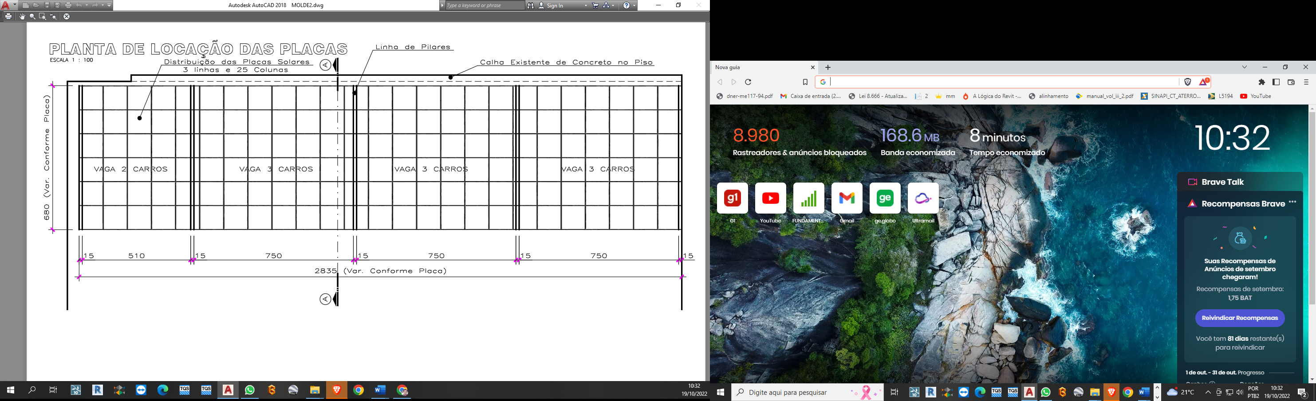

Figura 2 - Sugestão de distribuição das linhas de pilares

Imagem ilustrativa de referência da cobertura tipo “Carport” para instalação no centro administrativo pode ser observada na Figura 3.

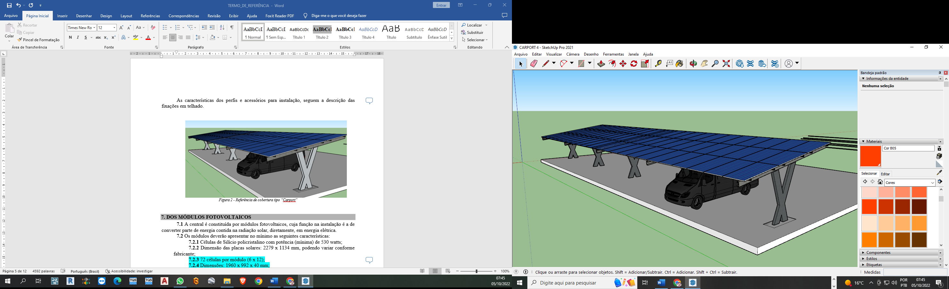

Figura 3 - Referência de cobertura tipo “Carport”

## 7. DOS MÓDULOS FOTOVOLTAICOS

Deverá ser realizado o dimensionamento das usinas de forma a atender a capacidade mínima de produção conforme especificado no Quadro 3.



Quadro 3 - Capacidade Mínima de Produção

**7.1** A central é constituída por módulos fotovoltaicos, cuja função na instalação é a de converter parte de energia contida na radiação solar, diretamente, em energia elétrica.

**7.2** Os módulos deverão apresentar no mínimo as seguintes características:

**7.2.1** Células de Silício policristalino com potência (mínima) de 400 watts;

**7.2.2** Dimensão das placas solares: 2279 x 1134 mm, podendo variar conforme fabricante;

**7.2.3** A quantidade de células por módulo será de acordo com a capacidade mínima de geração especificada;

**7.2.4** Peso aproximado: 28,40 kg (podendo variar conforme fabricante);

**7.2.6** Características elétricas minimamente aceitas (podendo variar de acordo com cada módulo utilizado, com a observância do item 7.2.1):

1. Pmáx = 400 W;
2. Vmp >= 41 V;
3. Imp >= 9 A;
4. Voc >== 50 V;
5. Isc >= 10 A;
6. Rendimento >= 20%;
7. Coeficiente de temperatura à potência máxima: <= -0,41%/°C.

**7.2.7** Frontal de vidro temperado de 3,2 mm de elevada transmitividade.

**7.2.8** Quadro de liga de alumínio anodizado, resistente à corrosão.

* 1. A degradação média de potência dos módulos não poderá ser superior a 0,8% ao ano, para os primeiros 25 anos de exploração e, além disso, deverão estar equipados com, pelo menos, 3 diodos de passagem (by-pass).
  2. Os módulos deverão estar incluídos na classificação PV TECH, selecionados como “A”, “AA” ou “AAA”. A classificação supracitada pode ser consultada através do site: <https://www.pv-tech.org/ja-solar-moves-to-aaa-rating-in-latest-pv-moduletech-bankability-ratings-report/> ou ainda pelo QrCode abaixo.



* 1. Os módulos deverão apresentar certificado de conformidade de acordo com as disposições da norma NP EM ISSO/IEC 61215, “Crystalline silicone terrestrial photovoltaic modules – Design qualification and type approva”, e respeitar a marcação CE, de acordo com a declaração do fabricante.
  2. Os módulos deverão estar classificados na classe A, de acordo com a norma IEC 61730-1, de forma a assegurar a proteção contra choques elétricos. Além disso, é necessário que estejam devidamente etiquetados no sistema de etiquetagem do INMETRO.
  3. Os módulos devem ser identificados de forma legível e indelével, com, no mínimo, as seguintes informações: nome ou marca comercial do fabricante; modelo ou tipo do modelo; número de série.
  4. A instalação dos módulos fotovoltaicos em estrutura própria a montar no telhado, assegura a livre circulação de ar entre o telhado e a parte traseira dos módulos, situação que, por permitir essa circulação melhora a capacidade de produção de energia, apesar do aquecimento adicional devido à proximidade do telhado.
  5. Os módulos que serão instalados, deverão ter garantia de geração mínima de energia de 80% da eficiência quando atingir 25 anos.

## 8. DOS CABOS

**8.1** Lado em corrente contínua (CC):

**8.1.1** No lado CC da instalação, os cabos a serem utilizados nas ligações das fileiras (strings) às Caixas de Fileira (string box) e destas às Caixas de Corte e Proteção (junction box), são cabos especiais para instalações fotovoltaicas, com a designação corrente de cabo solar, de 6mm² de seção mínima (durante o projeto executivo, a seção do condutor deverá ser avaliada segundo o critério de Queda de Tensão, conforme especifica a NBR 5410:2004 versão corrigida 2008).

**8.1.2** Os cabos, obrigatoriamente, deverão atender a norma ABNT NBR 16612:2017 “Cabos de potência para sistemas fotovoltaicos, não halogenados, isolados, com cobertura, para tensão de até 1,8 kV C.C. entre condutores – Requisitos de desempenho”, dentre as características pode-se citar que são cabos unipolares, flexíveis, de cobre estanhado, com duplo isolamento, com elevada resistência ao efeito da radiação ultravioleta e resistente à água. A sua composição assegura um baixo nível de toxicidade e de emissão de gases com efeitos corrosivos em caso de combustão, sem a presença de produtos halogênios.

**8.1.3** Apresentam, no mínimo, as seguintes características, devendo ser dimensionados de acordo com as normas técnicas:

1. Seção: 6 mm²;
2. Temperatura de operação: -15 a +80°C;
3. Tensão máxima de serviço condutor à terra 900 V;
4. Tensão máxima de serviço condutor a condutor 1.500 V;
5. Resistência máxima de condução (Ω/Km) a 20°C de 3,39 (Ω/Km).

**8.1.4** Obrigatoriamente, os cabos a serem utilizados na parte CC da instalação deverão estar certificados de acordo com norma ABNT NBR 16612:2017 “Cabos de potência para sistemas fotovoltaicos, não halogenados, isolados, com cobertura, para tensão de até 1,8 kV C.C. entre condutores – Requisitos de desempenho”.

**8.1.5** Os conectores utilizados são do tipo MC4 e asseguram a polaridade das conexões, com encaixes diferenciados para as saídas + e – dos módulos.

**8.1.6** Todos os conectores utilizados na usina serão do mesmo tipo e do mesmo fabricante.

**8.1.7** Terão de estar classificados para o uso em corrente contínua, CC, para tensões e correntes iguais ou superiores às tensões e correntes máximas das fileiras (strings) em que estejam incorporados.

**8.1.8** Devem estar classificados com a Classe II de isolamento e ser resistente à radiação UV.

**8.1.9** Os conectores a utilizar devem exigir uma força deliberada para se conseguirem desconectar, não sendo admissível que a desconexão possa ocorrer de forma acidental ou não deliberada.

**8.2** Lado em corrente alternada (CA):

**8.2.1** Do lado CA, os cabos de ligação do inversor aos quadros são do tipo condutor isolado, flexível (classe de encordoamento 5), de condutores em cobre multifilar e isolamento de HEPR.

**8.2.2** São cabos com boa resistência aos agentes ambientais, nomeadamente à radiação ultravioleta e não são propagadores de chama, em caso de combustão.

**8.2.3** Têm tensão de serviço 1kV e seção conforme potência dos equipamentos conversores de energia.

**8.2.4** A queda de tensão entre o inversor e o respectivo quadro deverá ser sempre inferior ou igual a 2%, para a condição de máxima potência.

**8.3** Cabos de Comunicação:

**8.3.1** Deverão ser utilizados cabos de comunicação para ambientes EXTERNOS/INTERNOS nas categorias 5 e ou 6 com boa qualidade e marcas reconhecidas localmente e com categoria de operação condizente com o equipamento a ser instalado.

**8.3.2** No catálogo técnico do cabo (datasheet) deverá constar explicitamente que o ambiente de instalação compreende “Interno e Externo”.

## 9. DO SISTEMA DE CONVERSÃO (CC – CA)

**9.1** Inversor:

9.1.1 Serão distribuídas, conforme a localização, 3 centrais com inversores trifásicos e um inversor monofásico (parque de máquinas).

**9.1.2** A função do inversor na instalação é assegurar a conversão da energia CC, proveniente dos módulos fotovoltaicos, em energia CA.

**9.1.3** Esta energia é entregue em baixa tensão no QGBT localizado no interior da edificação, nos valores padronizados pela concessionária, de 220 ou 380 Vac, à frequência de 60 Hz.

**9.1.4** Além da conversão CC/CA, cabe ao inversor assegurar que:

1. Seja gerada uma onda senoidal sincronizada com a onda senoidal da rede de distribuição;
2. Seja otimizado o ponto de funcionamento em função do painel de módulos que lhe está associado;
3. Opere em condições de alta eficiência independente da carga associada;
4. Opere em condições de alta eficiência independente da temperatura ambiente desde que contida na sua gama de funcionamento;
5. Sejam disponibilizados sinais visuais quanto ao funcionamento do painel de módulos fotovoltaicos que lhe está associado;
6. Os níveis de distorção harmônica introduzidos sejam irrelevantes para a qualidade de serviço da rede de distribuição;
7. Sejam cumpridos os normativos e regulamentados nacionais aplicáveis.

**9.2** Inversores trifásicos:

**9.2.1** Os inversores a serem utilizados nas centrais fotovoltaicas devem apresentar as seguintes características básicas mínimas:

1. Classe de proteção IP65;
2. Gama de temperaturas de -40° C a + 60° C;
3. Gama de umidade relativa 0% a 100%;
4. Vmáx (tensão máxima) > = 1000 V;
5. Imáxdc dimensionada conforme necessidade;
6. Rastreamento MPPT: >= 1 MPPT com 6 conexões;
7. Vnom (Tensão nominal entre fases) = 220 V; (em regiões onde a tensão nominal entre fases é 380V, os inversores trifásicos deverão adotar o mesmo nível de tensão e o valor da tensão nominal do equipamento deverá estar marcado na proposta de forma explícita para não haver confusões);
8. F (Frequência nominal de operação) = 60 Hz;
9. Pnom (Potência nominal) = variável conforme local de implantação
10. Inomac (Corrente nominal em corrente alternada) = 41,6 A;
11. rendimento = 97,3%;
12. Cos φ (fator de potência) ≥ 0,99;
13. IP (Índice de proteção): IP65;
14. Sem Transformador interno;

**9.3** Características gerais conversores de energia:

**9.3.1** Os inversores a serem utilizados nas centrais fotovoltaicas devem apresentar as seguintes características básicas mínimas:

1. Garantia contra defeitos de material e fabricação mínima de 7 anos;
2. Deformação da corrente de onda pelas harmônicas – THDi máximo: 3%;
3. Proteções e monitoramentos: Anti-ilhamento, proteção contra polaridade reversa em CC;
4. Monitoramento de fusíveis internos, quando houver proteção por fusíveis,
5. Monitoramento da rede elétrica CA. (tensão, corrente, potência e frequência);
6. Inversor sem transformador em redes básicas 220 ou com a utilização detransformador externo para condicionamento dos níveis de tensão;

**h)** Frequência Nominal: 60 Hz;

**i)** Deverá operar de forma totalmente automática, sem necessidade de qualquer intervenção ou operação assistida;

**j)** Índice de Proteção Mínimo: IP-65.

**9.3.2** Os inversores devem ter capacidade de operar com fator de potência entre ± 0,9.

**9.3.3** Ter capacidade de armazenamento das variáveis coletadas pelo inversor de modo local (data logger).

**9.3.4** O inversor utilizado deverá ser do tipo string com no mínimo proteção por fusível e/ ou chave seccionadora de abertura sobre carga e/ou disjuntor CC, em sua própria estrutura, é obrigatória a confecção de string box para proteção do lado CC, a menos que o inversor possua espaço integrado internamente para tal.

**9.3.5** A chave seccionadora existente no inversor deverá possuir aba para inserção de cadeado.

**9.3.6** O inversor deverá possuir sistema de monitoramento através de rede wifi e rede cabeada.

**9.3.7** Será disponibilizado um ponto, físico ou sem fio, para acesso à rede local. No caso do ponto de acesso físico, a infraestrutura de conexão entre a usina e este ponto é de responsabilidade da contratada.

**9.3.8** O inversor deverá possuir ao menos uma saída a relé para controle dos sistemas externos tais como alarmes e sistemas de monitoramento visível.

**9.3.9** O inversor deverá possuir condições de realizar programação local em todas os seus parâmetros eletrônicos de configuração tais como níveis de tensão, níveis de corrente, tempo de acionamento e disparo de trip.

**9.3.10** Serão aceitos inversores com tensão máxima de operação de 1500 Vcc.

**9.3.11** O inversor assegura a manutenção dos valores da tensão da rede e da frequência de operação.

**9.3.12** Asseguram ainda que é interrompido o fornecimento de energia à rede sempre que o valor da tensão da rede baixar dos 80% ou subir acima de 110% face ao seu valor nominal, num tempo máximo de 0,2s.

**9.3.13** O inversor garante o sincronismo com a rede de distribuição e a proteção da conexão à rede.

**9.3.14** Deverão fazê-lo, principalmente, para situações de sub e sobrefrequência, de sobrecorrentes, de ativação de dispositivo de anti-ilhamento e de proteção adequada contracorrentes de fuga.

**9.3.15** Numa situação de subfrequência, quando a frequência da rede baixar de 57,5 Hz, o inversor deverá assegurar a cessação de fornecimento de energia à rede elétrica em até 0,2 s.

**9.3.16** Só poderá voltar a fornecer energia à rede depois da frequência subir para os 59,9Hz, mantidas as condições normais de fornecimento de energia por um período de 180 s, tempo após o qual se pode dar a reconexão.

**9.3.17** O inversor deverá estar protegido contra sobretensões a partir dos Dispositivos de Proteção contra Surtos, DPS, instalados na string box (caixas de fileira, associada ao lado CC da usina) e no Quadro de Corrente Alternada, QAC, (associado ao lado AC da usina). O inversor assegura que a microgeração instalada atende todos os parâmetros de qualidade de energia e desligamento.

**9.3.18** O inversor também assegura que a microgeração instalada possui proteção contra ilhamento.

**9.4** Proteção CA:

**9.4.1** No QDG a ser executado, será instalada a proteção da saída CA do inversor. Ele possuirá um disjuntor termomagnético, para proteção das saídas contra sobrecargas e curto circuito.

**9.4.2** Disjuntor de saída do inversor de acordo com a cabeamento utilizado e no mínimo 30% acima da corrente máxima de operação do inversor.

**9.4.3** Poderá ser utilizado disjuntores de uso geral de 3 e 2 polos – 5kA (o nível de curto-circuito deverá ser calculado e conferido para cada região), ou caso seja necessários disjuntores com caixa moldada.

**9.5** Proteção CC

**9.5.1** No lado CC, deverá ser prevista o uso de DPS para sistemas fotovoltaicos, disjuntores e/ou fusíveis para uso específico em sistemas fotovoltaicos e deverão ser dimensionados de acordo com o sistema.

**9.5.2** Deverão estar localizados na stringbox ou dentro do inversor, caso este tenha um espaço integrado destinado para tal.

**9.6** Sistema de Monitoramento

**9.6.1** O inversor deve fornecer soluções de registro de dados que podem ser armazenados sem a necessidade de um PC conectado o tempo todo aos inversores, através de registradores de dados (data loggers) e oferecer monitoramento de dados online usando portais desenvolvidos para essa finalidade. Assim, os proprietários dos sistemas FV podem monitorar o desempenho do sistema a partir de qualquer dispositivo conectado à Internet.

## 10. DAS CANALIZAÇÕES INFRAESTRUTURAS ELÉTRICAS

**10.1** A instalação dos cabos deve respeitar as indicações da norma NBR 5410, existindo um cuidado especial de forma a evitar falhas de funcionamento entre os condutores ativos ou entre estes e a terra.

**10.2** Não deverão existir trechos de extensão superior a 10 m sem que seja colocada uma identificação em qualquer dos cabos de fileira, de forma a assegurar que em nenhuma circunstância se corre o risco de que possam ser trocados ou confundidos.

**10.3** Painel elétrico de proteção em baixa tensão para conexão em tensão 220/127V/60Hz autossuportado, grau de proteção mínimo IP-65, equipamento adequado para instalação em ambiente industrial, em local ao ar livre, isento de poluição condutiva e gases corrosivos.

**10.4** Deverão ser adotados módulo de proteção contra surtos – DPS em todas as entradas de energia condizentes com a energia utilizada.

**10.5** Ter configuração modular de acordo com a necessidade da aplicação.

**10.6** Nenhuma peça apresentar rebarbas ou arestas vivas.

**10.7** Todos os quadros deverão receber identificação adequada para advertir sobre os riscos elétricos.

## 11. ATERRAMENTO

Deverá ser realizado o adequado aterramento conforme as normas técnicas. O sistema de aterramento deve estar representado no projeto elétrico do sistema de geração.

Por razões de segurança, acima da Caixa de Medição deverá ser afixada uma placa de advertência confeccionada em PVC, com as inscrições: CUIDADO – RISCO DE CHOQUE ELÉTRICO – GERAÇÃO PRÓPRIA, conforme modelo apresentado pela norma da concessionária local de energia.

## 12. CONTEÚDO MÍNIMO DO PROJETO

**12.1** O projeto deverá ser apresentado conforme estipula a ABNT NBR 16274:2014 - Sistemas fotovoltaicos conectados à rede — Requisitos mínimos para documentação, ensaios de comissionamento, inspeção e avaliação de desempenho.

**12.2** Nos casos onde a usina fotovoltaica for instalada sobre coberturas e/ou telhados, deverá ser parte integrante do projeto um “Laudo de Avaliação da Estrutura” garantindo que a instalação dos módulos fotovoltaicos não abalará a integridade física da edificação.

**12.2.1** O Laudo deverá ser elaborado por um engenheiro civil ou mecânico (conforme for o tipo da estrutura) e ter anexado sua respectiva ART, registrada no CREA e assinada pelas partes.

**12.3** No caso onde a usina fotovoltaica será instalada sobre estrutura metálica a ser construída especificamente para receber as placas (“Carport”), deverá ser incluso o projeto estrutural a ser elaborado por um engenheiro civil ou mecânico e ter anexado sua respectiva ART (projeto e execução), registrada no CREA e assinada pelas partes. Será parte integrante do projeto o levantamento quantitativo e orçamento discriminado.